ПАМЯТКА
по действиям при обнаружении подозрительного предмета
УВАЖАЕМЫЕ РОДИТЕЛИ!
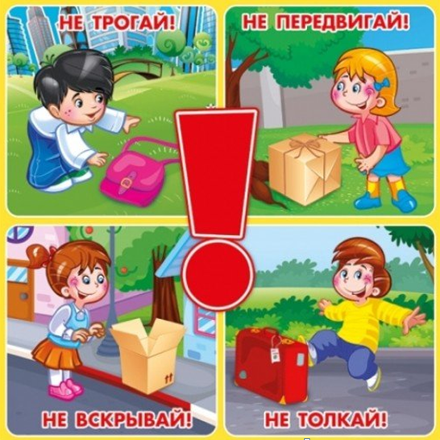
Если Вы обнаружили неизвестный, бесхозный свёрток или оставленную сумку, портфель, коробку на территории детского сада, то:
1. Не трогайте, не вскрывайте его и не приближайтесь к нему;
2. Не пользуйтесь мобильным телефоном возле него;
3. Отойдите на безопасное расстояние;
4. Немедленно сообщите заведующему детским садом или охране об обнаружении подозрительного предмета;
5. Зафиксируйте время и место обнаружения (помните, что Вы являетесь важным очевидцем, дождитесь прибытия экстренных служб);
6. Не сообщайте об угрозе взрыва никому, кроме тех, кому необходимо знать о случившемся, чтобы не создавать панику;
Обязательно проинструктируйте своих детей, что при обнаружении неизвестных и подозрительных предметов на территории детского сада, нельзя их трогать, передвигать, вскрывать и толкать! Необходимо подсказать воспитателю о своей находке.
В целях обеспечения безопасности и предупреждения преступлений на территории ДОУ, убедительно просим Вас не допускать проникновения посторонних лиц на территорию детского сада! Будьте бдительны!
Если неизвестные лица обращаются к Вам с просьбой воспользоваться Вашим или кодом доступа на территорию ДОУ, необходимо ответить отказом и немедленно сообщить об этом руководителю учреждения или лицу, его замещающему.

